Встречаем Новый год 2010:

чем задобрить металлического Тигра

Наступающий 2010 год пройдет под знаком грозного и воинственного Тигра. Если вы хотите задобрить покровителя года, следует немного отойти от традиций. Дело в том, что, провожая Быка, нельзя превозносить время его власти: если верить древней легенде народов Бирмы, давным-давно Тигр был повержен Буйволом в долгой и страшной битве, а посему теперь считает его своим врагом. Уберите со стола и елки всю символику, расставленную или развешенную в благодарность уходящему Быку, – шутки с Тигром опасны, дразнить его не стоит.
Как отмечают астрологи, Новый 2010 год нужно отмечать под эгидой надежды и достоинства. Тигр, по нраву схожий с царственным львом, это любит: преклонение и возношение, подчеркивание своей значимости. Сам он несет собой силу и действие, мощь и амбиции, презирая при этом консервативные правила и выстроенные десятилетиями иерархии. Если вы неординарная личность, не боящаяся испытаний на прочность, – это ваш год. Он предвещает борьбу и взлеты, грандиозные битвы и недостижимые высоты.

Украшаем дом
Чтобы получить благосклонность желтого металлического тигра, подберите новогодний декор золотистых или серебристых оттенков. Привилегии приближающего года – роскошь и пафос. По дому должно быть множество украшений различных типов. Помимо стандартной символики - проявите изобретательность и немного фантазии - «нарядите» дом необычными вещами. Например, расставьте металлические вазы с фруктами или развесьте золотистые колокольчики. Кроме того, праздничное убранство можно разнообразить рогом с инкрустацией. Это послужит символом изобилия и достатка, а также подобное украшение непременно угодит Тигру.

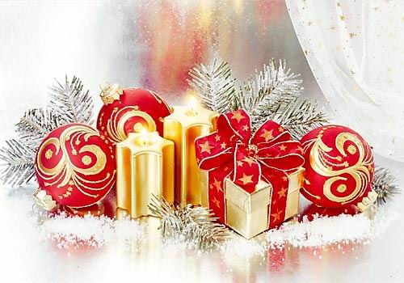
Хотите добавить романтики и тепла? С этим прекрасно справится огонь. Но не будем в спешном порядке заказывать камины и попробуем обойтись обыкновенными свечами. Не знаете, где их лучше разместить? Самый простой вариант – это новогодний стол: поставьте одну высокую свечу в «новогоднем» подсвечнике, или несколько стоящих вплотную друг к другу свечек разной высоты, применив вместо подсвечника любое блюдо (естественно, не кулинарное).


В чем встречать Тигра?

Тигр любит яркие тона, но это вовсе не означает, что надо нарядиться, составив конкуренцию новогодней елке. Лучше всего подойдут красные оттенки (опять-таки шпилька Быку), солнечные и, конечно, полосатые ансамбли – Тигру будет весьма лестно. Материалы предпочтительней выбирать богатые и натуральные: кожа, шелк, замша и другие. Возможно их комбинировать и создавать различные образы. Главное – грациозность силуэта. Можно надеть облегающие кофты и брюки, приталенные жакеты или узкие юбки с высоким поясом. Кстати, приближение года под знаком этого благородного зверя как нельзя более подходящий повод устроить костюмированную вечеринку, гвоздем которой могут стать…тельняшки и плюшевые жилетки, расшитые стеклярусом и люрексом!
Если же вы подходите к торжеству серьезно, а ваш гардероб сдержан и лаконичен, не лишними окажутся украшения. Это может быть как роскошная бижутерия, так и драгоценные изделия. Крупные яркие бусы или массивные браслеты, сверкающие броши и объемные серьги непременно приведут Тигра в благоприятное расположение духа. Наступающий год отмечен знаком желтого металла, поэтому в новогоднюю ночь не скупитесь на аксессуары. Пусть волосы прекрасных дам украшают бижуретные заколки со стразами, а талии - ремни с декоративными пряжками. Однако подбирать их надо со вкусом – Тигр не терпит небрежности.
По рекомендациям астрологов, встречать наступающий год следует в новых туфлях, даже если вы отмечаете праздник дома к кругу семьи. Женские туфли должны быть кожаными матовыми или лакированными, обязательно с яркой фурнитурой – пряжкой или шнуровкой.

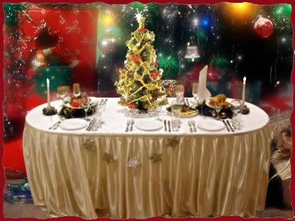
Праздничный стол
Начнем с его украшения. В этом году одним из главных атрибутов новогоднего декора становятся свечи. Они должны быть двух цветов, предпочтительная гамма – полоска, золото, пурпур или чистый белый. Накройте стол скатертью и засерверуйте его своим лучшим сервизом, при этом, не забывая о символике приближающего года. Поместите в центре одну большую фигуру Тигра или расставьте между блюд несколько маленьких. Можно приобрести салфетки с изображением этого зверя – тоже получится оригинально.
Что касается угощения, основная составляющая новогодних закусок 2010 года – мясо во всех видах: нарезка ассорти и барбекю, стейки и шашлык, мясные салаты и буженина. Однако если вы вегетарианец, не отчаивайтесь потерять благосклонность капризного Тигра. Обилие овощей (свекла, морковь, картофель и зелень), бобовых и даже соевых продуктов на праздничном столе также приветствуется.
Теперь о напитках. В этом году графины и бутылки должны искриться янтарным, красным или бордовым цветами. А посему наполните их хорошим вином или коньяком, компотами из сливы или персика, апельсиновым или морковным соками. Помните, что злоупотреблять спиртным в этом году нельзя, чтобы не получить сходство с еще одним старинным врагом Тигра – Обезьяной.
Удачного вам празднования и пусть наступающий год принесет исполнение самых заветных желаний!

